26/052012

Shop Uygulaması SEO
Eksiklikleri Raporu

Mehmet Yılmaz

Meta Taglari:

• Tespit edilen: <meta http-equiv="Content-Type" content="text/html; charset=iso-8859-9" />

A çıklama : UTF-8 kullanımını SEO açısından önemli olduğu söyleniyor.

• Tespit edilen: <meta http-equiv="Content-Language" content="" />

A çıklama : Content kısmı boş görünüyor.

• Tespit edilen: <meta http-equiv="Description" content="SERASMAC, SERAS MAC, SERAS MACHINES Co. Ltd., SERASMAK, SERAS, SERAS MAKINE, SERAS MAKINA, SERASMAK, SERAS MAK, SERAS MAKINA, SERAS MAKINE" />

A çıklama : Site açıklaması metninde spam kelimeler var. Bu alan (son Google panda güncellemesiyle de), çok önemli olup firmanın pazarlama stratejisine ve SEO kurallarına göre anlamlı bir şekilde doldurulmalıdır. Önerilen karakter aralığı en az 20 en fazla 160 dır.

• Tespit edilen: <meta http-equiv="Keywords" content="capa ve bas makaralar, deniz motorlari, dumen &amp; kumanda, elektrik &amp; elektronik, guverte, gostergeler, sisme botlar, aku ve aksesuarlari, baglanti elemanlari, balik bulucular, boya &amp; bakim, can yelekleri, havalandirma, garmin, humminbird, mariner, vetus, beko, vestel, arcelik, boat, kanca, tekne, deniz motoru, makara, balik bulucu, yelek, guverte, gosterge, havalandirma, elektrik, sisme botlar, alisveris, magaza, lorem, tipsum, hede" />

A çıklama : Keyword meta bilgisi artık arama motorları tarafından önemsenmiyor ve yazılan spam kelimeler rakip siteye hangi anahtar kelimelerin hedeflendiği konusunda açıkça bilgi verir.

• Tespit edilen: <meta name="Revisit-After" content="1 Weeks" />

A çıklama : Arama motoru robotuna elle verilen tarama talimatları tavsiye edilmiyor.

URL Yapısı:

• Tespit Edilen: http://shop.zirvedns.com/category/12/sisme-botlar.aspx

A çıklama : Bir önceki dizinlere erişim yok örn: http://shop.zirvedns.com/category/12/
arama motoru robotu dizin yapısını algılayıp her bir dizine erişmeye çalışacaktır.

Navigasyon:
• Tespit Edilen: 

A çıklama : Breadcrump navigasyonunda bir üst kategori linki yok. Eksik navigasyon linkleri arama sonuçlarının aşağıdaki görselde oluşan örneklerin oluşumunu engeller.

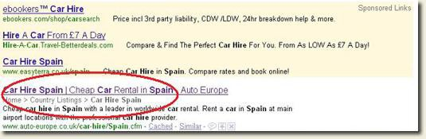

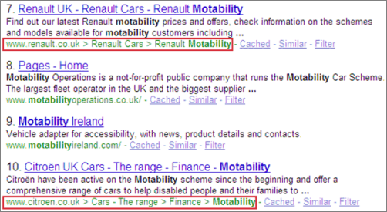

İçerik Kullanımı:

• Tespit Edilen : <title>Marin Boat</title>

A çıklama : Title bilgisi her sayfa için farklı olmalıdır. En fazla 65 karakter olmalıdır.

• Tespit Edilen: <a href="/"><img src="/images/logo.png" alt="" /></a>

A çıklama : Logo görselinde alternative text eksik. Alternative text ler anchor textler
kadar önemlidir ve bot tarafından içerik gibi taranır.

• Tespit Edilen: 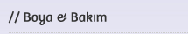

A çıklama : Sayfalarda h1 etiketi kullanılmamış. Her sayfada en fazla bir h1 etiketi kullanılmalıdır.H1 etiketi en az title etiketi kadar önemli ve etkilidir. Aşağıdaki örnekteki gibi alt bağlantıların oluşmasında önemli etkiye sahiptir

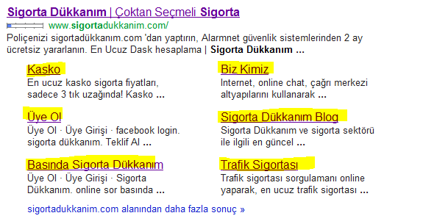
.

• Tespit Edilen: Kopya içerik engelleme(Canonical URL Kullanımı)

A çıklama : Bir içeriğin farklı URL lere sahip olması arama motorları tarafından kopya içerik muamelesi görür ve o sayfaların page rank ve sıralamaları düşürülür. Hatta ve hatta sayfanın/sitenin tamamıyla dizinden çıkmasına sebebiyet verebilir. Canonical kullanımı hakkından referans bağlantılar.

http://www.seomoz.org/blog/canonical-url-tag-the-most-important-advancement-in- seo-practices-since-sitemaps

http://googlewebmastercentral.blogspot.com/2009/02/specify-your-canonical.html

• Tespit Edilen: Ürün detay sayfasında standart ürün şablonu kodlaması yok.

A çıklama : Kullanılan ürün şablonu kodlaması ile aşağıdaki örnekteki gibi arama sonuçlarında ürün ile ilgili detayları ön plana çıkararak CTR(Click Through Rate) oranlarını artırmak mümkün.

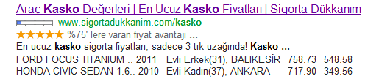

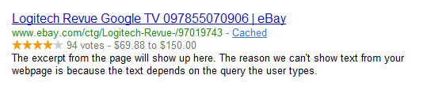
http://www.seomoz.org/blog/a-visual-guide-to-rich-snippets

http://googlewebmastercentral.blogspot.com/2009/05/introducing-rich-snippets.html

http://www.google.com/webmasters/tools/richsnippets?url=http%3A%2F%2Fwww.ebay
.com%2Fctg%2FLogitech-Revue-%2F97019743

http://support.google.com/webmasters/?hl=en#topic=21997&rd=1

• Tespit Edilen: Robots.txt
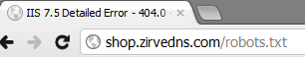

A çıklama : robots.txt dosyası oluşturulmamış.

http://support.google.com/webmasters/bin/answer.py?hl=en&answer=156449

• Tespit Edilen: Sitemap.xml ?

